2000年代以降の日本の労働力に関する大きな変化、すなわち、労働力率の上昇、非正規雇用者の増加、自営業者の減少、の要因を動的に追求するためには、人口が異なった労働力状態をどのように移行したか、すなわち労働力フロー（labor flows）の推移を時間的に検証しなければならない。そのための情報は、総務省「労働力調査」から得ることができるが、そこではフロー量を計測するためには、標本世帯が2期（2ヶ月）連続で調査されている必要があり、このことが、労働力フロー推定上の問題をもたらす。
第一点は、「労働力調査」が2期連続で調査する世帯は全標本世帯の半数となっている点である。第二点は、連続調査された世帯であっても、転居、標本世帯の追加などによって、2期のうちの一方のみの労働力状態しかわからない世帯（または世帯員）が存在するという点である。
第一点を調整したのちにも、第二点が原因となって、毎期の全標本に基づいた労働力状態別の人口数の公表値と、フローデータを累積した人口数が著しく乖離する。このため、従来の日本の労働力フローの研究では、事実上、労働力状態間の人口移動のみに焦点が当てられ、その結果として各時点の労働力状態別人口が決定される過程は数量的に分析されてこなかったといえる。
そこで、本研究では、このフローとストックの乖離を埋めるべく、欠測データの統計分析手法を用いたフローデータの補完による復元を試みた。「労働力調査」の２期間連続調査標本の2次元表では、一方のみの労働力状態がわかる場合について、他方の状態観測不能な原因は、「転入」、「転出」、「新たな15歳」、「死亡」、「追加」、「不詳」に区分されている。しかし、本研究の個票データ分析過程で明らかとなったことは、これらの区分に属さない「脱落（前期に標本にあって後期に無くなった世帯）」標本が多く存在するため、前期から後期にかけてのデータ脱落も欠測値発生の要因として考慮しなければならないことである。
このような複雑な欠測構造のもとでの推定を行うため、「連鎖方程式による多重代入法（MICE）」を利用した。具体的には、連続2期間のうちの前期の労働力状態およびその他説明変数によって、後期の労働力状態を多項ロジットモデルによる回帰で説明するが、その際に、欠測データをロジット回帰の代入値（予測値）で補完することを、安定的な代入値が得られるまで繰り返し、欠測データの復元を行う。欠測パターンや変数の確率分布に関わらず多重代入可能な方法がMICEである。
本研究では、MICEによって欠測値を復元した労働力フローデータの構築を第一段階とし、続いて復元フローデータに基づいて、冒頭に述べた2000年代以降の日本の労働力に関する大きな変化を労働力フローの視点から解明し、効率的な転職市場整備の基礎情報を得ることを第二段階として計画した。そのために、第一段階として、労働力フローの最も基本的なケースであり、長期間にわたって調査が行われている、就業、失業、非労働力の3状態間のフローについての推定を行なうことから研究を開始した。
しかし、実際にMICEによるロジット推定を行うと、非線形推定の際に予想を大幅に上回る収束時間を要し、さらに少数ではあるが収束しない期（年月）が存在した。現時点で得られた主要な結果をまとめると以下のようである。図１に（収束しなかった期を除き）ロジット回帰の係数の推定値から求められた、前期の労働力状態の後期の労働力状態に対する限界効果の時系列（月次単位）を示した。図2には、（収束しなかった期を除いた）復元されたフローデータの時系列を示した。図2の0が原系列、1から20が20パターン計算された復元系列である。図１の限界効果は安定しているか、または緩やかな趨勢的変化を示している。図2の復元フローも異常値は観測されず、20パターンとも類似した推移を示している。これらの結果からも、MICEによる推定は信頼性のある安定したものであると推測される。
しかし、ごく一部であっても収束に失敗した期が存在したため、オンサイト利用期間内に完全な復元フロー系列を作成することができなかった。そのため、本研究は第一段階の途上で中断せざるを得なかった。
今後は、本研究で得られた結果に基づき、それを発展的に継承した研究を行う。収束しなかったケースにつき使用する乱数パターン（seed）を変更する、予想方程式である多項ロジットの説明変数を再検討するなどの考察を重ね、安定した収束が得られるための方策を探るとともに、就業、失業、非労働力の3状態に加え、就業状態をさらに正規雇用、非正規雇用、自営業（＋その他）に区分した５状態間のフローについての欠測値の復元を試みることで、日本の労働市場の変化についての動的側面を明らかとすることを目指す。

図１
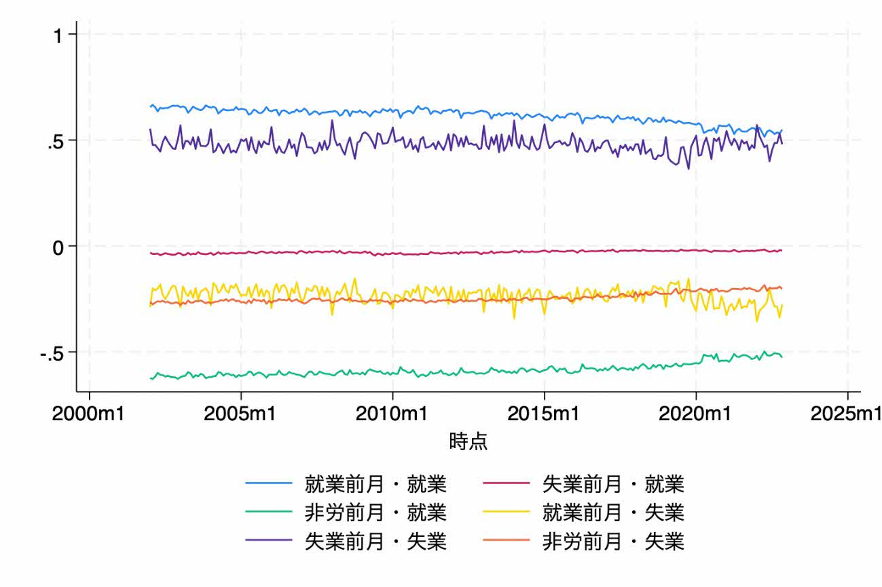

図2


